¿Fusiones en el género banda?
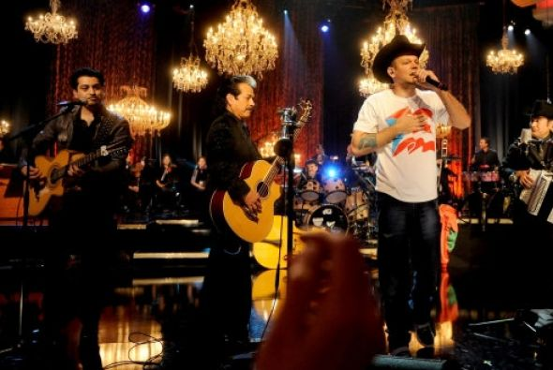
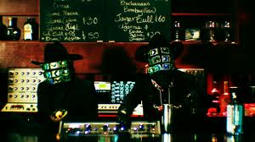
Nortec, 3ball Monterrey, Los tigres del norte, La banda el Recodo entre algunas otras agrupaciones más que pertenecen a este género o a alguna de sus ramas se han destacado o llamado a la atención con algunas de sus mezclas de género que tienen en muchas de sus canciones, pero… ¿En qué momento comenzó todo esto? ¿Cuánta aceptación ha tenido?
Cualquiera pensaría que esto de hacer mezclas de géneros con la banda es actual o relativamente nueva, pero una de las bandas que se caracteriza por fusionar El norteño banda con música electrónica es Nortec, banda nacida en Tijuana Baja California quienes comenzaron alrededor del año 1999.
Todo este movimiento no es nuevo pero en los últimos tiempos es cuando se ha dado a conocer con mucha más fuerza; un claro ejemplo también son los tigres del norte, quienes en su disco “Los Tigres del Norte and Friends” invitaron a diferentes personas del ambiente musical aunque no incursionaran en el género banda, como por ejemplo calle 13 con su tan conocido ritmo rap rock y rap fusión de Puerto Rico o ni que hablar del argentino Andres Calamaro quien también participa en este disco aunque jamás hubiéramos pensado que pasaría; más que ser rechazado la gente lo tomo con gran aceptación y hasta se podría decir que esta fue una muy buena forma de darle publicidad a quienes participaron en él y a los mismos tigres del norte.
¿Por qué fusionar estos géneros? Como todo en esta vida la banda ha dado miles de vueltas y cambios alrededor del tiempo pero nunca dejando a un lado su singular ritmo e instrumentos utilizados, solo se han agregado un poco de ritmos y mezclas que si nos ponemos a pensar han dado un plus o al menos es lo que la gente ha mostrado aceptando cada uno de los temas o agrupaciones que surgen de esto.
Mas que dejar de ser pura al cien por ciento, la banda ha tomado fuerza y esto ha servido como método publicitario, que aunque no lo creamos al escuchar los nuevos ritmos que se fusionaron con cualquier banda y que nos suene un tanto extraño, debemos aceptar que nos da la cosquillita o el morbo de ver que tal esta.
Este suceso ha atrapado a muchos jóvenes que tal vez jamás pensaron escuchar la banda, ya que es erróneamente considerada un género para gente de bajos recursos o con poca cultura y con esta mezcla de ritmos han demostrado que no lo es así, se pretende romper con los estereotipos ya marcados por la sociedad.
Anteriormente jamás se esperaría que agrupaciones que tienen por madre el género banda tocaran en algún evento como lo fuera el “Reventour” evento que se presenta en algunas de las ciudades más importantes de la república y que lleva en su show bandas de rock, indie o pop, pero ya van varios años en los que Nortec ha sido invitado a estar en el.
Esto nos demuestra la aceptación de la gente y la fuerza que está tomando al pasar del tiempo. Publicidad o no, estas nuevas ramas del genero banda se están posicionando cada vez mejor y más alto en el gusto de la gente.

